В предположении, что следующие формулы верны:

$a\left(S\right)=rS$,

$b\left(S\right)=σS$,

$b\left(S^{*}\right)=b\left(S+rSh+ σS\sqrt{h}\right)= σ\left(S+rSh+ σS\sqrt{h}\right)$, //?

формула для вычисления шага метода Рунге-Кутты запишется в следующем виде:

$res=S+a\left(S\right)h+b\left(S\right)dWh+0.5(b\left(S^{*}\right)-b(S))(({dWh)}^{2}-h)\frac{1}{\sqrt{h}}$ =

$$=S+rSh+SσdWh+0.5(σ\left(S+rSh+ σS\sqrt{h}\right)-σS)(\left({dWh)}^{2}-h\right)\frac{1}{\sqrt{h}}=$$

$$=S(1.0+rh+ σdWh+0.5σ(rh+σ\sqrt{h})(\left({dW)}^{2}h-1.0\right)\sqrt{h})$$

Или

return S \* (1.0f + R \* h + SIG \* h \* dw + 0.5f \* SIG \* (R \* h + SIG \* sqrtf(h)) \* (dw \* dw \* h - 1.0f) \* sqrtf(h));

Метод расходится:

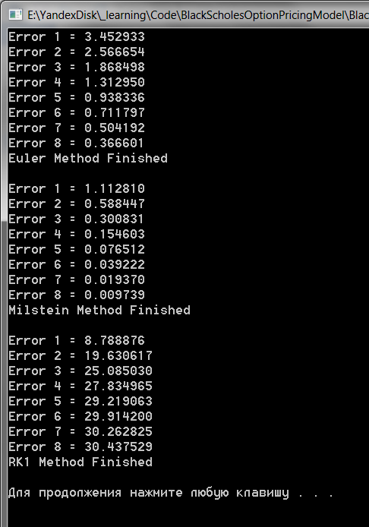

Беда